SEKCE NEVIDOMÝCH

ČESKÉHO ESPERANTSKÉHO SVAZU
a
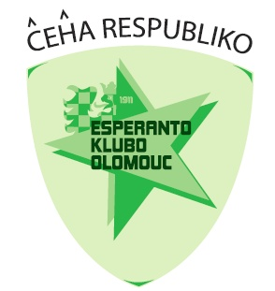
Esperantský klub Olomouc

INVITILO

POZVÁNKA

Estimataj geamikoj,

srdečně Vás zveme na tradiční předvánoční setkání členů Sekce a Esperantského klubu Olomouc, přátel a příznivců.
v sobotu 15. prosince 2018
začátek v 9:30 hod.
v klubovně SONS, I. P. Pavlova 69, Olomouc

Program setkání:

*Krátké úvodní hudební vystoupení
*Zprávy o aktivitách sekce a klubu/klubů v uplynulém roce.

V neformální části setkání

si jako vždy zazpíváme vánoční koledy

Hudební nástroje i trocha vánočního cukroví jsou vítány

Těšíme se na příjemné společně strávené předvánoční chvíle

Za Sekci nevidomých esperantistů ČES
Jan Příborský, předseda

Za Esperantský klub Olomouc
Ing. Jiří Machačík, předseda

